Centro internacional de Ferias  y Convenciones de El Salvador |  | CIFCOTEL.:  CENTRO INTERNACIONAL DE FERIAS Y CONVENCIONES  AVENIDA LA REVOLUCIÓN No. 222, COLONIA SAN  2132-7011, FAX: 2132-7035 | DE  BENITO, SAN | EL SALVADOR  SALVADOR
 |  |  | DE  BENITO, SAN | REQ. 12371
 |  |  | DE  BENITO, SAN | PROCESO DE COMPRA  No. L. G. 108/2017
FECHA: |  | LUNES 15 DE MAYO DE 2017 | DE  BENITO, SAN
CONTRATISTA: |  | DADA DADA Y CIA,S.A. DE C.V. | DE  BENITO, SAN | ORDEN DE COMPRA No.  150/2017
NIT: |  | 0614-150362-001-5 | DE  BENITO, SAN
NOMBRE Y TEL. CONTACTO: |  | Juan•Barahona, tel 2246-9292, correo electronico: (barahona@dada-dada.com | DE  BENITO, SAN | REGISTRO No.: 177930-0
A continuación el detalle de lo contratado: |  |  | DE  BENITO, SAN | GIRO: Organización de Convenciones y Ferias de Negocios
 |  |  | DE  BENITO, SAN | NIT: 0614-240207-101-0
ITEM | CANTIDAD | DESCRIPCIÓN | UNIDAD  MEDIDA | PRECIO  UNITARIO ($1 | PRECIO TOTAL  ($1
1 | 1 | RENOVACION DE SUSCRIPCION DE FIREWALL UTM DE PROXIMA GENERACION, MARCA CYBEROAM MODELO CRSOiNG, INCLUYE SOFTWARE SUIT PARA 1 AÑO CON ANTIV1RUS Y ANT1SPYWARE PERIMETRAL, ANTI SPAM A NIVEL DE GATEWAY, INTRUSION PREVENTION SYSTEMA (IPS), FILTRADO DE CONTENIDO, BLOQUEADOR URL PARA NAVEGACION SEGURA Y RESTRICTIVA, SEGURIDAD BASADA EN IDENTIDAD DEL USUARIO, SOPORTE 24X7 DIRECTAMENTAMENTE DE FABRICA, INCLUYE AMPLIACION DE LA GARANTIA DE 12 MESES ADICIONALES PARA EL HARDWARE. VIGENCIA A PARTIR DEL 16 DE MAYO DE 2017, LICENCIA TIPO ELECTRONICA APLICADA AL EQUIPO. | SERVICIO | 951 33 | $ 951.33
 |  | PARA: SEGURIDAD EQUIPO INFORMATICO
 |  | TIEMPO DE ENTREGA: OS DIAS CALENDARIO MAXIMO
TOTAL SIN IVA |  |  |  |  | $ 951.33
VALOR IVA 13% |  |  |  |  | $ 123.67
TOTAL CON IVA |  |  |  |  | $ 1,075.00

Condiciones Generales:
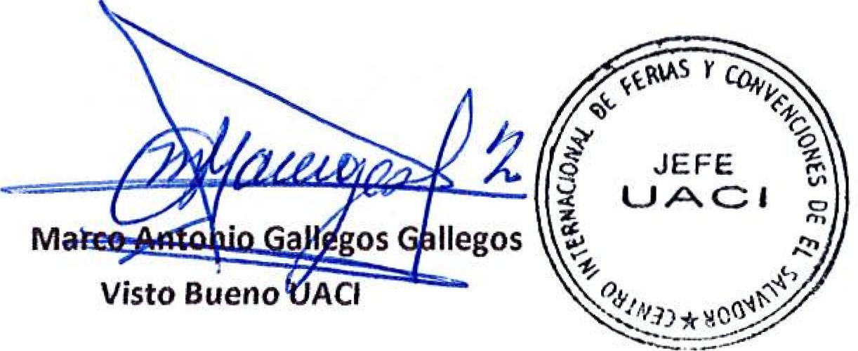 | 
t". PRESWENCIA 1 ,1/
ic. a. Marta Ceci • u
Autorizado Presidencia

Lugar de entrega: Entrega de quedan:  Forma de pago: Entrega de cheques:  Forma de entrega: | Avenida La Revolución No. 222, Colonia San Benito, San Salvador  Dias lunes y jueves. Para solicitarlo presentar: Original Orden de Suministro, copia Compromiso Presupuestario, Acta de Recepción, Comprobante de Crédito Fiscal (descontando el 1 % en concepto de retención del IVA).  30 dias  Dias viernes  Contactar con Rafael Guevara Tel. 2132-7003 y 7039-8039, Administrador de la Orden de Suministro y responsable de elaborar Acta de Recepción con contratista

